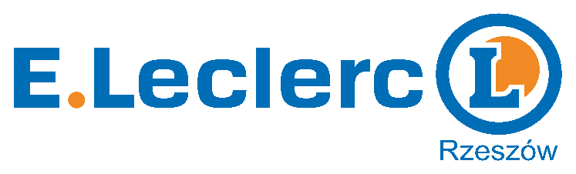

INFORMACJA DLA KONSUMENTÓW
Obowiązek przekazywania użytkownikom informacji o opakowaniach i odpadach opakowaniowych.
Zgodnie z art. 42 ustawy z dnia 13 czerwca 2013 roku o gospodarce opakowaniami i odpadami opakowaniowymi, informujemy Klientów o opakowaniach stosowanych w jednostce handlu detalicznego, jak również o prawidłowym postępowaniu z odpadami opakowaniowymi z nich powstającymi. Przedsiębiorca prowadzący jednostkę handlu detalicznego o powierzchni handlowej powyżej 2000 m2 jest obowiązany do prowadzenia na własny koszt selektywnej zbiórki odpadów opakowaniowych po produktach w opakowaniach, które znajdują się w ofercie handlowej tej jednostki, według rodzajów opakowań, z których powstały odpady. Opakowania wielokrotnego użytku (butelki ze szkła) można zwracać w Punkcie Obsługi Klienta. Odpady opakowaniowe po środkach niebezpiecznych będących środkami ochrony roślin znajdujące się w ofercie handlowej sklepu należy zwracać w Punkcie Obsługi Klienta.
Wszystkie odpady opakowaniowe pozostawione na terenie sklepu podlegają dalszemu zagospodarowaniu zgodnie z obowiązującymi przepisami prawnymi. Rzeszówdis Spółka z o.o. współpracuje wyłącznie z podmiotami posiadającymi wymagane decyzje administracyjne uprawniające do prowadzenia gospodarki odpadami. Odpady opakowaniowe wytwarzane w gospodarstwach domowych należy umieszczać selektywnie w odpowiednich pojemnikach lub workach przeznaczonych na odpady komunalne, zgodnie z regulaminem utrzymania czystości i porządku uchwalanym odrębnie przez każdą gminę lub przekazywać je do Punktów Selektywnego
Zbierania Odpadów Komunalnych (PSZOK). Informacje dotyczące lokalizacji PSZOK oraz godzin ich otwarcia powinny znajdować się na stronie internetowej każdego urzędu gminy. Odpady opakowaniowe wytwarzane poza gospodarstwami domowymi należy zagospodarować zgodnie z zasadami gospodarki odpadami obowiązującymi odrębnie w każdym przedsiębiorstwie lub jednostce organizacyjnej.
Zabronione jest umieszczanie odpadów opakowaniowych w pojemnikach lub workach nieprzewidzianych do gromadzenia tego rodzaju odpadów oraz zagospodarowanie zużytych opakowań po produktach w sposób niezgodny z obowiązującymi przepisami prawa.
Właściwe postępowanie z odpadami opakowaniowymi przyczynia się do przeciwdziałania zanieczyszczeniu środowiska oraz do ograniczania zużycia surowców pierwotnych.
Wszystkie odpady opakowaniowe pozostawione na terenie jednostki handlowej podlegają dalszemu zagospodarowaniu zgodnie z obowiązującymi przepisami prawnymi. Rzeszowdis Sp. z o.o. współpracuje wyłącznie z podmiotami posiadającymi wymagane decyzje administracyjne uprawniające do gospodarki odpadami.
Zakazuje się umieszczania odpadów opakowaniowych w pojemnikach lub workach nieprzewidzianych do gromadzenia tego rodzaju odpadów oraz zagospodarowanie zużytych opakowań po produktach w sposób niezgodny z obowiązującymi przepisami prawa.
Zakazuje się zagospodarowania zużytych opakowań po produktach oferowanych przez RzeszowDis Sp. z o.o. w inny, niezgodny z przepisami prawnymi, sposób na przykład poprzez spalanie w gospodarstwach domowych.

